
ЕВРАЗИЙСКИЙ ЭКОНОМИЧЕСКИЙ СОЮЗ ДЕКЛАРАЦИЯ О СООТВЕТСТВИИ

Заявитель Общество с ограниченной ответственностью "Запчасти.24". Место нахождения: 117420, город Москва, улица Наметкина, дом № 14, корпус 1, помещение I, этаж 5, комната 503, Российская Федерация. Адрес места осуществления деятельности: 140009, Московская область, Люберецкий район, поселок Красково, Машковский проезд, дом 13, Российская Федерация, Основной государственный регистрационный номер: 5147746422423, телефон: 8-800-555-0877, адрес электронной почты: zap24@autoopt.ru
в лице Генерального директора Пшестанчика Павла Спартаковича
заявляет, что Велосипеды двухколесные для взрослых, с маркировкой «HILAND», артикулы: T19B218- 29B, T19B603 A, T18B704 B.
Изготовитель "China Movelex Industry Company Limited"
Место нахождения и адрес места осуществления деятельности по изготовлению продукции: NO.12 BLDG. 34, NO.111 HUAYUNGANG STREET, GONGSHU DIST, HANGZHOU, ZHEJIANG, Китай.
Код ТН ВЭД ЕАЭС 8712 00 300 0, серийный выпуск
Соответствует требованиям Технического регламента Таможенного союза ТР ТС 010/2011 "О
безопасности машин и оборудования"
Декларация о соответствии принята на основании Протокола испытаний №24/СГ-26.11/20 от 26.11.2020 года, выданного Испытательным центром «CERTIFICATION GROUP» Общества с ограниченной
ответственностью "Т рансконсалтинг" Схема декларирования: 1д
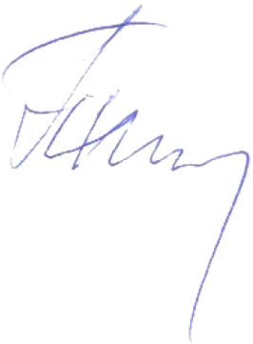

Дополнительная информация ГОСТ 31741-2012 "Велосипеды. Общие технические условия" Условия и сроки хранения, срок службы согласно эксплуатационной документации
Декларация о соответствии действительна с даты регистрации по 29.11.2025 включительно
М.П. | Пшестанчик Павел Спартакович
(подпись) | (Ф. И. О. заявителя)
Регистрационный номер декларации о соответствии: ЕАЭС N RU Д-CN.ПФ02.В.29497/20
Дата регистрации декларации о соответствии: 30.11.2020

